ТЕХНИЧЕСКОЕ ОПИСАНИЕ

На изготовление источников бесперебойного питания мощностью 3,5-100кВт

2023г
Общие сведения
Модульный источник бесперебойного питания (далее ИБП) представляет собой устройство класса офлайн с двойным преобразование. Обеспечивает стабильное и непрерывное энергоснабжение важной нагрузки. ИБП построен на базе многофунциональных автономных преобразователях напряжения (далее МАП, инвертор). Многофункциональность МАП-а подразумевает возможность использования прибора в качестве ИБП, универсального зарядного устройства и сетевого инвертора. Инвертор преобразует энергию, накопленную от аккумуляторных батарей в переменное напряжение 220 или 380В.
Необходимая мощность ИБП обеспечивается подключением в параллельную работу необходимого количества МАП. Таким образом достигается диапазон мощностей от 3,5 до 100кВт. Время автономной работы (работа от АКБ) подбирается необходимым количеством АКБ исходя из технологической необходимости.
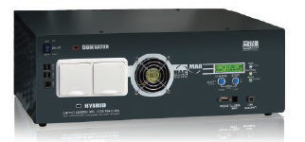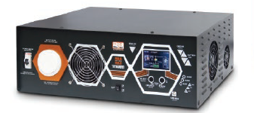
Многофунциональный автономный преобразователь

Конструктивно ИБП представляет собой сборку из модулей МАП с массивом АКБ, установленных в металлическом шкафу одностороннего обслуживания. В зависимости от требуемой мощности и времени автономной работы, массив АКБ может быть вынесен в отдельный шкаф.
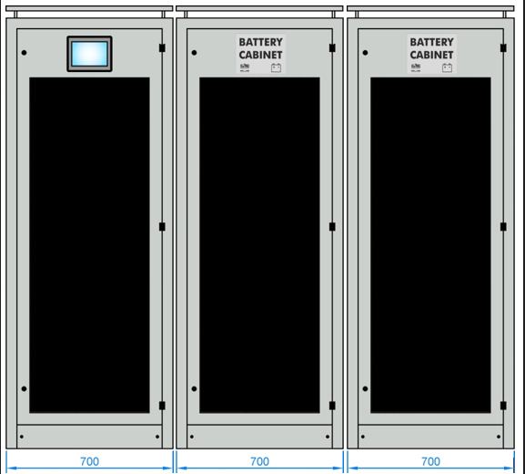
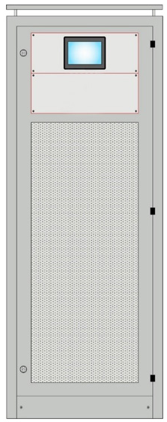
ИБП с внешним массивом АКБ ИБП внутренним массивом АКБ
Электрическая часть ИБП разбита на следующие функциональные группы:
- вводная
- звено постоянного тока
- отходящие фидеры
- вспомогательное оборудование
Вводная группа обеспечивает защиту вводов от перегрузки и короткого замыкания, а также обеспечивает автоматический ввод резервного ввода, при исчезновении питания на рабочем вводе (при подключении двух вводов от сети). Вводная группа состоит из силовых клемм вводов, вводных автоматических выключателей.
Звено постоянного тока состоит из массива АКБ с силовыми перемычками и плавкими вставками для защиты от токов КЗ.
Отходящие фидеры предназначены для подключения нагрузки и защиты от токов КЗ. Количество и номинальные токи определяет заказчик при заполнении опросного листа.
Вспомогательное оборудование предназначено для обеспечения требуемой функциональности и визуализации режимов работы. К вспомогательному оборудованию относятся:
- промежуточные реле
- светосигнальная арматура
- EMI фильтры
- ПО для удалённого мониторинга
- стабилизатор сетевого напряжения
- прочее оборудование

Основные характеристики ИБП
№п/п | Наименование | Параметры
1 | Максимальная мощность, кВт | 3,5-20 | 20-40 | 40-60 | 60-80 | 80-100
2 | Количество МАП, шт. | 1 | 2 | 3 | 5 | 6
3 | Отдельный стеллаж для АКБ | нет | да | да | да | да
4 | Номинальное напряжение выход, В | 380/220
5 | Номинальное напряжение вход, В | 380
6 | Частота выходного напряжения, Гц | 50
7 | Ток заряда от максимальной мощности, % | 40
8 | КПД, % | 96
9 | Собственное потребление на хх, Вт | 25
10 | Интегрированный EMI фильтр на входе | да
11 | Интегрированный EMI фильтр на выходе | опция
12 | Внешний интерфейс для удалённого мониторинга | опция
13 | Информационные протоколы обмена | Modbus
14 | Смена АКБ на «горяую» | да
15 | Параллельная работа (до 30) | да
16 | Наличие реле с сухими контактами | да
17 | Встроенный мини ПК | опция
18 | Режим байпас статический | да
19 | Номинальное напряжение АКБ, В | 12/24/48

Аккумуляторные батареи
ИБП имеет возможность работать со следующими видами АКБ:
- Свинцово-кислотные
- Литий-ионные
- AGM
В МАП интегрирован контроллер разряда АКБ, который даёт команду на отключение нагрузки при достижении определённого уровня напряжения АКБ.
При работе с литий-ионными АКБ необходимо к каждой ячейке АКБ подключить специальные устройства выравнивания заряда- BMS (Bettery Menegement System).
Система дистанционного мониторинга
ИБП может быть оснащён системой дистанционного мониторинга. Предназначена для мониторинга электросетей и управления инверторами и аккумуляторами. Это небольшой веб-сервер, который может быть доступен с любого устройства в мире, поддерживающего Интернет-соединение.
Состав комплекта:
- ADAPTER USB2100 ROBITON (Зарядное устройство)
- Clear Case for Raspberry Pi (корпус)
- RaspberryPi 3 ModelB (одноплатный микрокомпьютер)
- Кабель USB2.0 AM/microB 5P 1.0 метр (питание)
- Карта памяти MicroSDHCClass 10 8…16Gb (с предустановленным ПО)
- Кабель интерфейсный USB 2.0 AM/BM (МАП)
Приложения
1. Пример однолинейной схемы
2. Опросный лист на ИБП
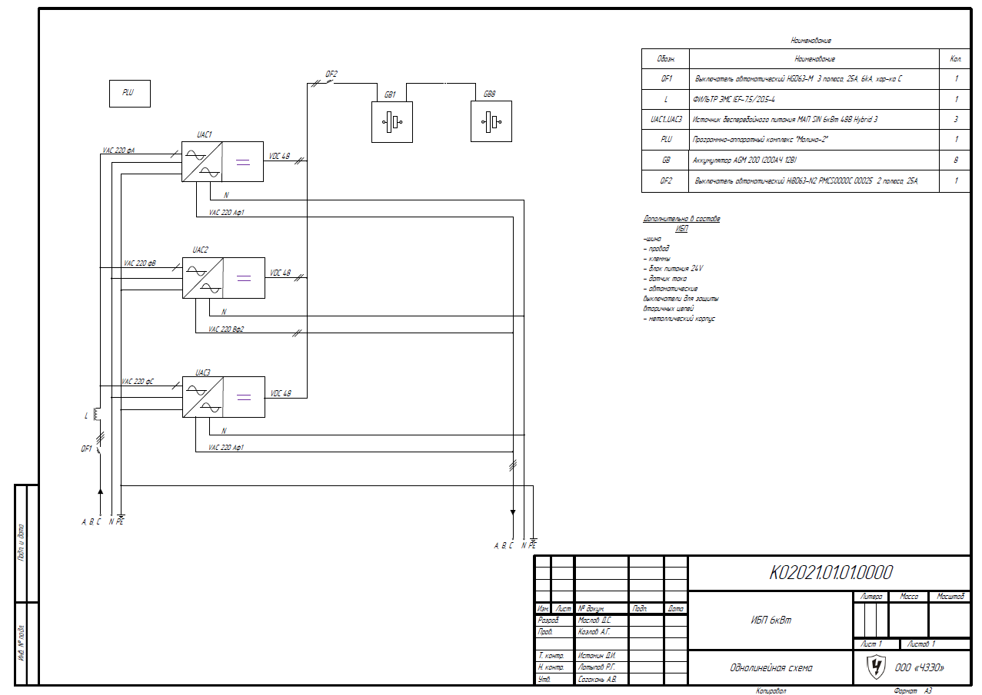

ОПРОСНЫЙ ЛИСТ № ______
для выбора источника бесперебойного питания (ИБП)

Организация ________________________________________________________________
Объект ________________________________________________________________
Адрес ________________________________________________________________
- Характеристики нагрузки
  - Количество фаз 1 3
  - Номинальное напряжение на нагрузке, В 220 230 другое___
  - Частота напряжения на нагрузке, Гц 50 60
  - Характер нагрузки (Cos ϕ) ______________
  - Гальваническая развязка нагрузки ДА НЕТ
  - Коэффициент гармоник тока, % ______________
  - «Крест фактор» нагрузки (C.F.= Peak / RMS) ______________
  - Тип питаемого оборудования, сфера деятельности
__________________________________________________________________________________________________________________________________________________________________________________________________________________________________________
- Характеристики рабочего режима
  - Ток, потребляемый нагрузкой, А _____________ фаза A
_____________ фаза B
_____________ фаза C
- Параметры сети
  - Количество входных фаз 1 3
  - Напряжение сети, В 220 380 другое ___
  - Частота сети, Гц 50 другая ___
  - Наличие нейтрали ДА НЕТ
  - Коэффициент несинусоидальности напряжения ______________
- Характеристики аварийного режима
  - Ток, потребляемый нагрузкой, А _____________ фаза A
_____________ фаза B
_____________ фаза C
  - Нормируемая продолжительность
аварийного режима, мин _____________
  - Частота пропадания сетевого напряжения ___раз в ___ час / день / месяц
  - Работа от ДГУ ДА НЕТ
- Вариант исполнения системы
  - Внешний сервисный байпас ДА НЕТ
- Характеристики АБ
  - Требуемое время заряда АБ, ч ____________
  - Требуемое время автономной работы, мин ____________
  - Тип АБ необслуживаемые
классические
  - Желаемый срок службы АБ 5 лет 10 лет
  - Размещение АБ внутреннее
на стеллажах
в шкафах
- Удаленный контроль, мониторинг
  - Реле сигнализации ДА НЕТ
  - Другое __________________
- Дополнительное оборудование
  - АВР на входе системы ДА НЕТ
  - Щит вводно-распределительный ДА НЕТ
  - Щит распределения нагрузки ДА НЕТ
  - Сервисные розетки 220В ДА НЕТ
- Характеристики объекта
  - Температура в помещении, °С ____макс. ____мин. ____средн.
  - Планируемая площадь для размещения
оборудования, м² _____________
  - Необходимость кабельной разводки ДА НЕТ
  - Размещение объекта промышленная зона
жилая зона
зона, удаленная от города
другое _________________
____________________________________________________________________________

Дата заполнения «___» __________ 201__г. Заполнил______________________
^{(должность, Ф.И.О.)}

